Министерство науки и высшего образования РФ
Федеральное государственное автономное
образовательное учреждение высшего образования
«СИБИРСКИЙ ФЕДЕРАЛЬНЫЙ УНИВЕРСИТЕТ»

Институт космических и информационных технологий
институт
Программная инженерия
кафедра

ОТЧЕТ О ПРАКТИЧЕСКОЙ РАБОТЕ №2
Инструменты для обработки больших данных
тема

Преподаватель С.С. Булыкин
подпись, дата инициалы, фамилия

Студент КИ23-17/1Б, 032323896 Ф.В. Фесенко
номер группы, зачетной книжки подпись, дата инициалы, фамилия

Красноярск 2026

Цель
Знакомство с инструментами для организации распределенной обработки данных, получение практических навыков по работе с Hadoop и подходом MapReduce.

Задачи
Решение задачи представляет собой получение четырёх пользователей, выполнивших максимальное количество одинаковых запросов. Выполнение практической работы предполагает решение следующих задач.
- Реализовать первый шаг обработки данных – подсчет количества одинаковых запросов от каждого пользователя. Для преобразования каждой строки реализовать mapper, для объединения результатов – reducer.
- Реализовать второй шаг обработки данных – нахождение требуемых четырех пользователей. Должно быть указано имя пользователя, тип запроса и количество. Для сортировки результатов предыдущего шага реализовать reducer.
3. Установить Apache Hadoop и запустить обработку файла в соответствии с вариантом задания.
4. В отчете привести результаты работы каждого шага.

Ход работы
Для выполнения работы Hadoop был развернут в Docker-контейнере. Это дает изолированное окружение, воспроизводимость и не засоряет основную систему.
Далее был написан первый mapper для подсчета количества одинаковых запросов от каждого пользователя. Mapper читает одну строку лога, извлекает из нее имя пользователя и сам запрос с помощью регулярных выражений, после чего выдает промежуточную пару вида ключ-значение, где ключом является комбинация: пользователя, запрос, а значением –единица. Таким образом, маппер не занимается подсчетом, лишь размечает каждую строку. Код mapper-а представлен на рисунке 1.
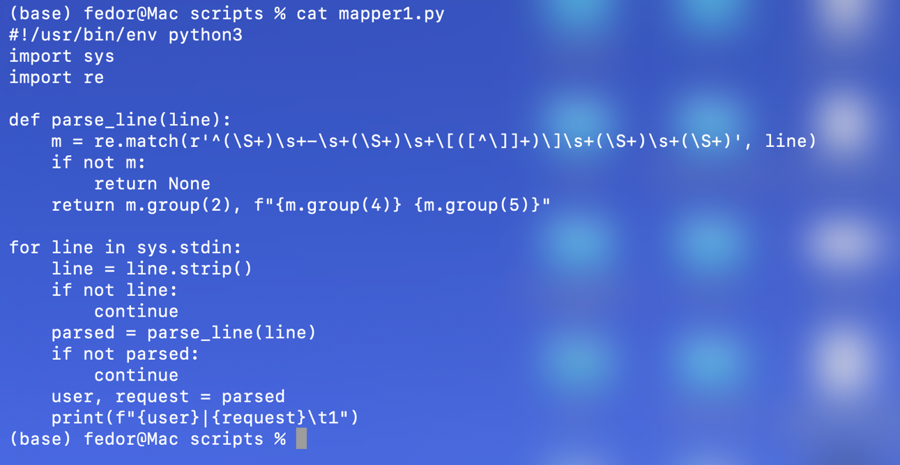
Рисунок 1 – Код перовго mapper-а
Далее был написан первый reducer, который выполняет подсчет. Hadoop гарантирует, что все пары с одинаковым ключом попадут в один reducer и придут туда последовательно, отсортированные по ключу. Это позволяет reducer-у работать без хэш-таблиц, просто идя по данным и сравнивая соседние элементы. Код первого reducer-а представлен на рисунке 2.
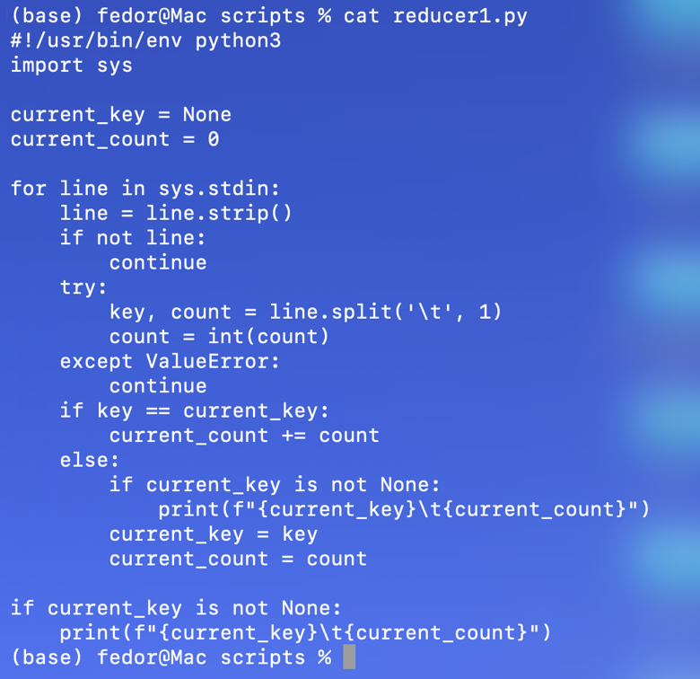
Рисунок 2 – Код первого reducer-а
Запуск первого шага проводился через утилиту Hadoop-streaming, входящую в состав Hadoop. Эта утилита позволяет в качестве mapper-а и reducer-а использовать произвольные исполняемые файлы – в нашем случае Python-скрипты, которые обмениваются данными с Hadoop через стандартные потоки ввода-вывода. После перехода в контейнер была запущена команда, представленная на рисунке 3.
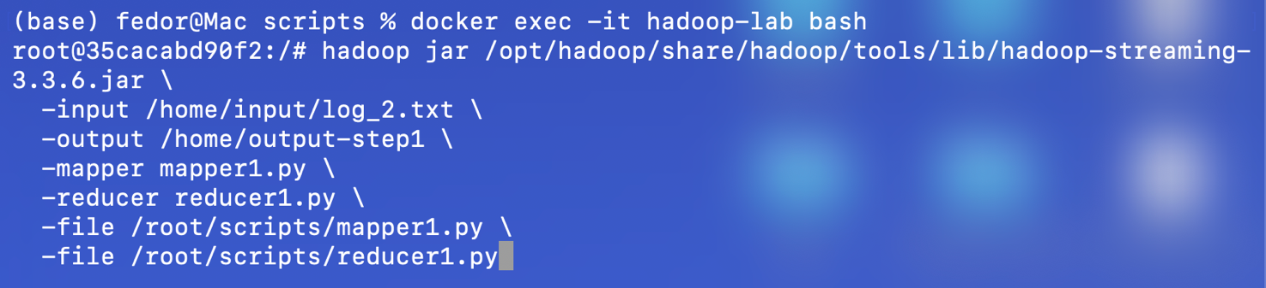
Рисунок 3 – Команда для запуска первого шага обработки
Входной файл размером почти 2 ГБ был разбит Hadoop-ом на 14 блоков, каждый из которых обрабатывался отдельным mapper-ом. После завершения процесса обработки счетчики показали, что на вход поступило почти 19.5 млн строк, mapper-ы создали столько же промежуточных записей, а reducer обработал 36 уникальных групп (пар «пользователь – запрос»). Результат выполнения представлен на рисунке 4.
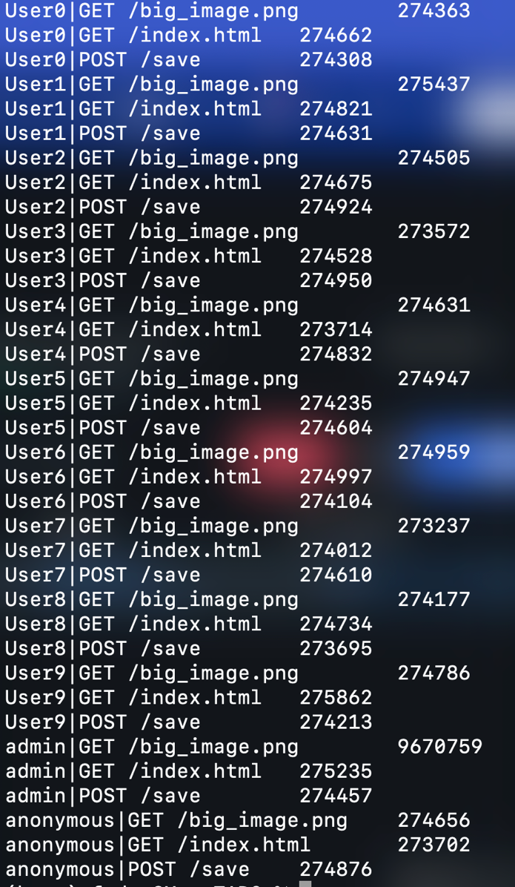
Рисунок 4 – Результат первого шага обработки
Далее был написан второй mapper, задача которого – перегруппировать данные, полученные на первом шаге, таким образом, чтобы все запросы одного пользователя оказались под общим ключом. Если на первом шаге ключом была пара «пользователь|запрос», то теперь ключом становится только имя пользователя, а значением – строка вида «запрос:количество». Такая перегруппировка необходима для того, чтобы reducer на следующем этапе смог увидеть все запросы одного пользователя одновременно и выбрать среди них самый частый. Дополнительно все пары выдаются под одним общим ключом top, чтобы гарантированно попасть в единственный reducer и иметь возможность глобальной сортировки. Код второго маппера представлен на рисунке 5.
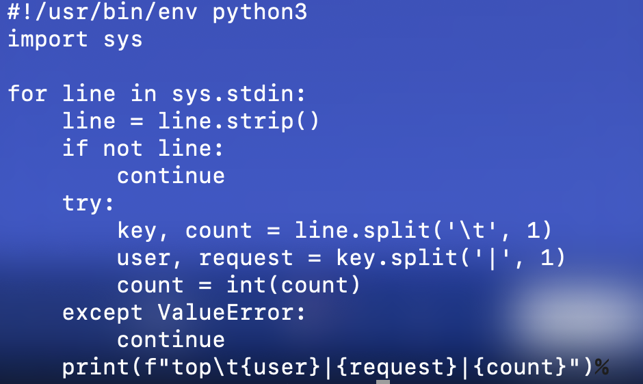
Рисунок 5 – Код второго mapper-а
Далее был написан второй reducer, который выполняет сразу три действия: находит для каждого пользователя его самый частый запрос, сортирует пользователей по количеству повторений этого запроса и выбирает первые четыре строки. Так как все данные приходят под одним ключом, reducer получает их в одном месте и может провести глобальную сортировку. Для поиска лучшего запроса каждого пользователя используется хэш-таблица, в которой накапливается максимальное значение count для каждого имени. После обработки всех входных строк таблица преобразуется в список, сортируется по убыванию количества и обрезается до первых четырёх элементов. Код второго reducer-а представлен на рисунке 6.
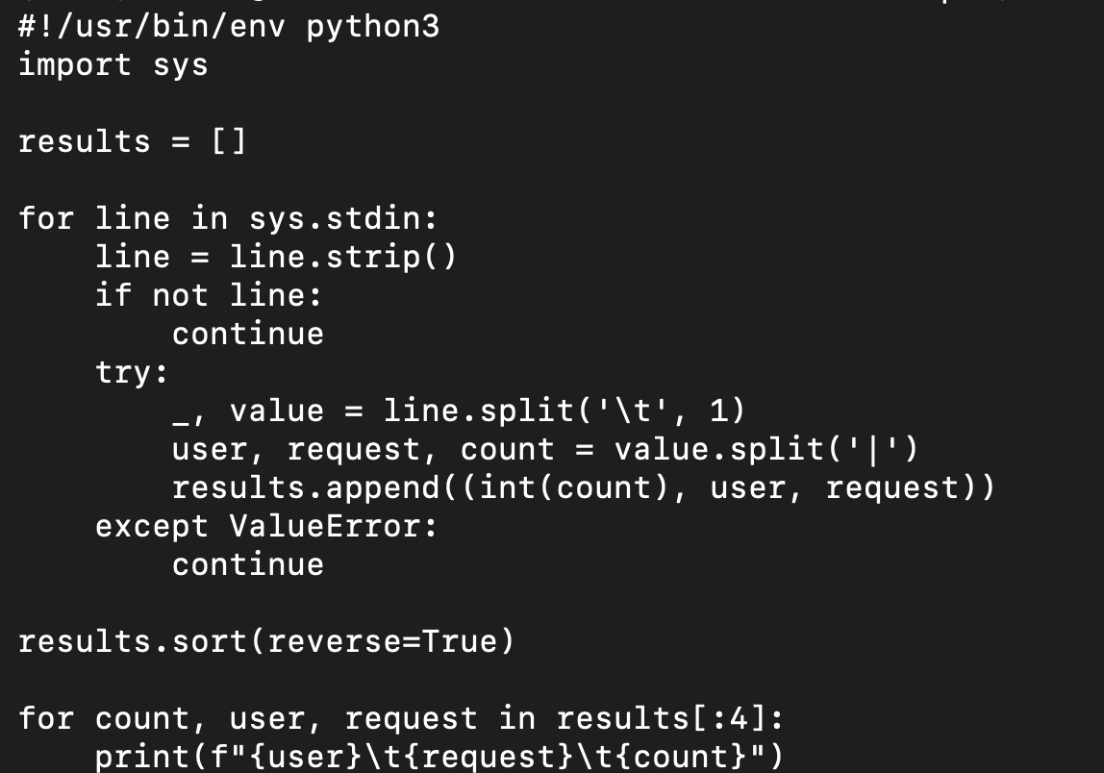
Рисунок 6 – Код второго reducer-а
Запуск второго шага также проводился через утилиту Hadoop-streaming. В качестве входа использовалась директория, полученная на первом шаге. Команда запуска представлена на рисунке 7.
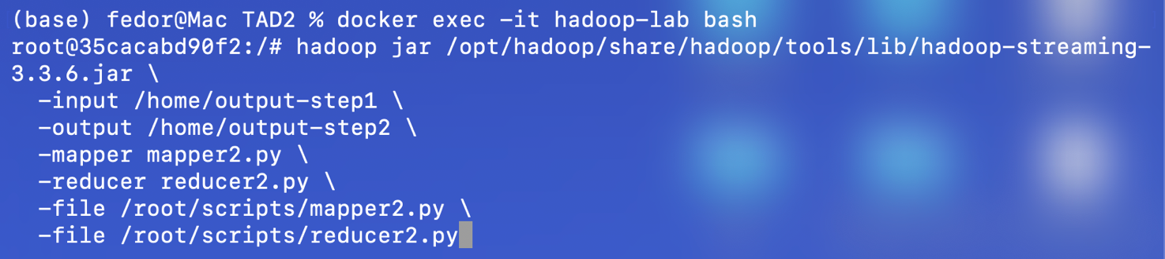
Рисунок 7 – Команда для запуска второго шага обработки
На вход второго шага поступило 36 строк, на выходе получилось ровно 4 – это подтверждается счетчиком Reduce output records = 4. Финальный результат представляет собой ответ на поставленную задачу: четыре пользователя с указанием их самого частого запроса и количества его повторений. Первое место ожидаемо занял пользователь admin с запросом GET /big_image.png и почти десятью миллионами повторений, остальные три позиции распределились между пользователями, у которых количество повторений лучшего запроса находится в диапазоне 274–276 тысяч. Результат работы второго шага представлен на рисунке 8.
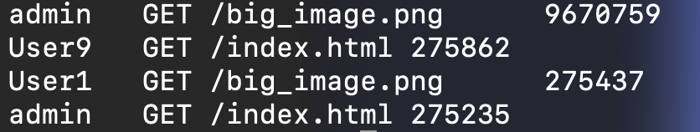
Рисунок 8 – Результат второго шага обработки

Выводы
В ходе работы был развёрнут Single-Node кластер Apache Hadoop в Docker-контейнере, настроены HDFS, а также реализован двухшаговый MapReduce-конвейер на Python через утилиту Hadoop-streaming. На первом шаге было подсчитано количество одинаковых запросов от каждого пользователя, на втором — для каждого пользователя найден его самый частый запрос, выполнена сортировка и выбраны четыре лидирующие позиции. Работа позволила на практике познакомиться с архитектурой Hadoop, принципами MapReduce и механикой запуска задач через Hadoop-streaming с использованием Python-скриптов в качестве mapper-ов и reducer-ов.

